Дом, милый дом
Ограничение времени | 1 секунда
Ограничение памяти | 64Mb
Ввод | стандартный ввод
Вывод | стандартный вывод
Дом стоял на небольшой возвышенности на самом краю поселка. Он был ничем не примечателен – построенный лет тридцать назад, кирпичный, маленький, невзрачный, с четырьмя окнами на фасаде. Словом, один из тех, от которых тут же хочется отвести взгляд. Единственным человеком, полюбившим это чахлое строение, был Артур Дент, да и то лишь потому, что жил в нем.
Напишите программу, выбирающую ничем не примечательные определения.

Формат ввода
Вводится строка слов, записанных через +, окруженный пробелами, затем вводится число.

Формат вывода
Через запятую и пробел большими буквами выведите слова с длиной, кратной числу. Выводить в том же порядке, что и в строке.

Пример 1
Ввод | Вывод
The + house + stood + on + a + small + hill + at + the + very + edge + of + the + village  4 | HILL, VERY, EDGE

Пример 2
brick + small + nondescript + with + four + windows + on + the + facade  2  Решение:  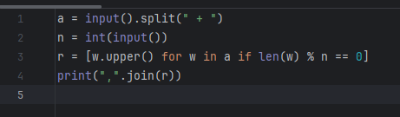  Ввод-Вывод:  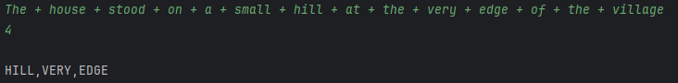 | WITH, FOUR, ON, FACADE
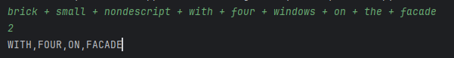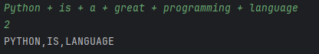

Невероятностная тяга
Ограничение времени | 1 секунда
Ограничение памяти | 64Mb
Ввод | стандартный ввод
Вывод | стандартный вывод
Невероятностная тяга — чудесное изобретение, позволяющее преодолевать межзвездные пучины за неуловимо малую часть секунды и безо всякой там чудовищно неуклюжей возни в гиперпространстве. Нужно всего лишь сконструировать генератор поля бесконечной невероятности, необходимого для того, чтобы перенести космический корабль через умопомрачительные межзвездные пучины.
Напишите программу, подсчитывающую невероятность.

Формат ввода
Вводится три строки чисел, записанных через пробел.

Формат вывода
В одну строку через дефис, окруженный пробелами, выведите числа, которые есть в первой строке, но нет во второй и в третьей. Выводить без повторений в любом порядке.
Затем выведите среднее арифметическое таких чисел.

Пример 1
Ввод | Вывод
8 1 10 19 3 16 6  11 1 8 15 1 1 16 7  2 13 3 20 6 7 11 | 10 - 19  14.5

Пример 2
Ввод | Вывод
19 14 17 18 4 17 15  13 19 10 4 5 14 7  5 16 14 5 11 11 19 | 17 - 18 - 15  16.666666666666668

Вопрос к ответу
Ограничение времени | 1 секунда
Ограничение памяти | 64Mb
Ввод | стандартный ввод
Вывод | стандартный вывод
– Вы задали мне трудную задачку, – кротко пояснил компьютер.
– Сорок два?! И это все, что ты можешь нам сказать после семи с половиной миллионов лет работы?
– Я убежден в правильности ответа, – холодно отрезал компьютер. — По правде говоря, дело, я думаю, в том, что вы никогда, собственно, не задумывались, в чем состоит этот вопрос.
– Как?! Великий Вопрос Жизни, Вселенной и Всего Остального!
– Да, но как все-таки он формулируется?
Напишите программу, которая будет искать подходящие вопросы.

Формат ввода
Вводятся строки слов, записанных через дефис, пока не будет введена строка со словом question.

Формат вывода
Из каждой строки через пробел в алфавитном порядке без повторений вывести слова, у которых не больше 2 общих букв со словом question без учета регистра. Слова из чётных по индексу строк выводить строчными буквами.

Пример 1
Ввод | Вывод
Forty-two  And-thats-all-you-can-tell-us  And-after-seven-and-a-half-million-years-of-work  You-have-given-me-a-difficult-question | forty two  And all can tell thats us you  a after and half of work years

Пример 2
Ввод | Вывод
I-am-convinced-of-the-correctness-of-the-answer  the-computer-said-coldly  To-tell-you-the-truth  I-think-it-is-because  you-Have-never-really-thought-about  what-that-question-is | am i of the  coldly said the  tell the to truth you  I is it  have never really you

Решение:
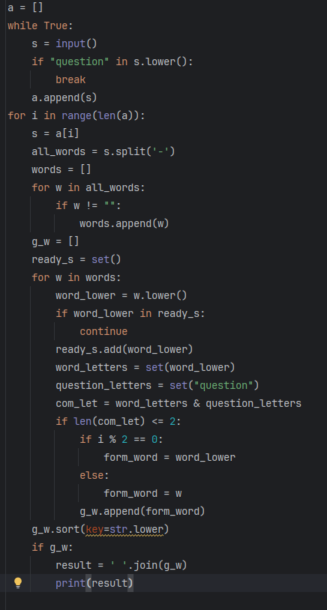

Ввод-вывод:
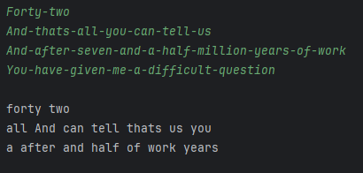
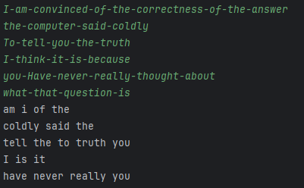
Ошибки:
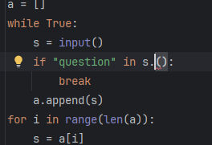
Забыл s.lower()
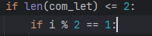
Неверная формула путала индексы строк верно i % 2 == 0

